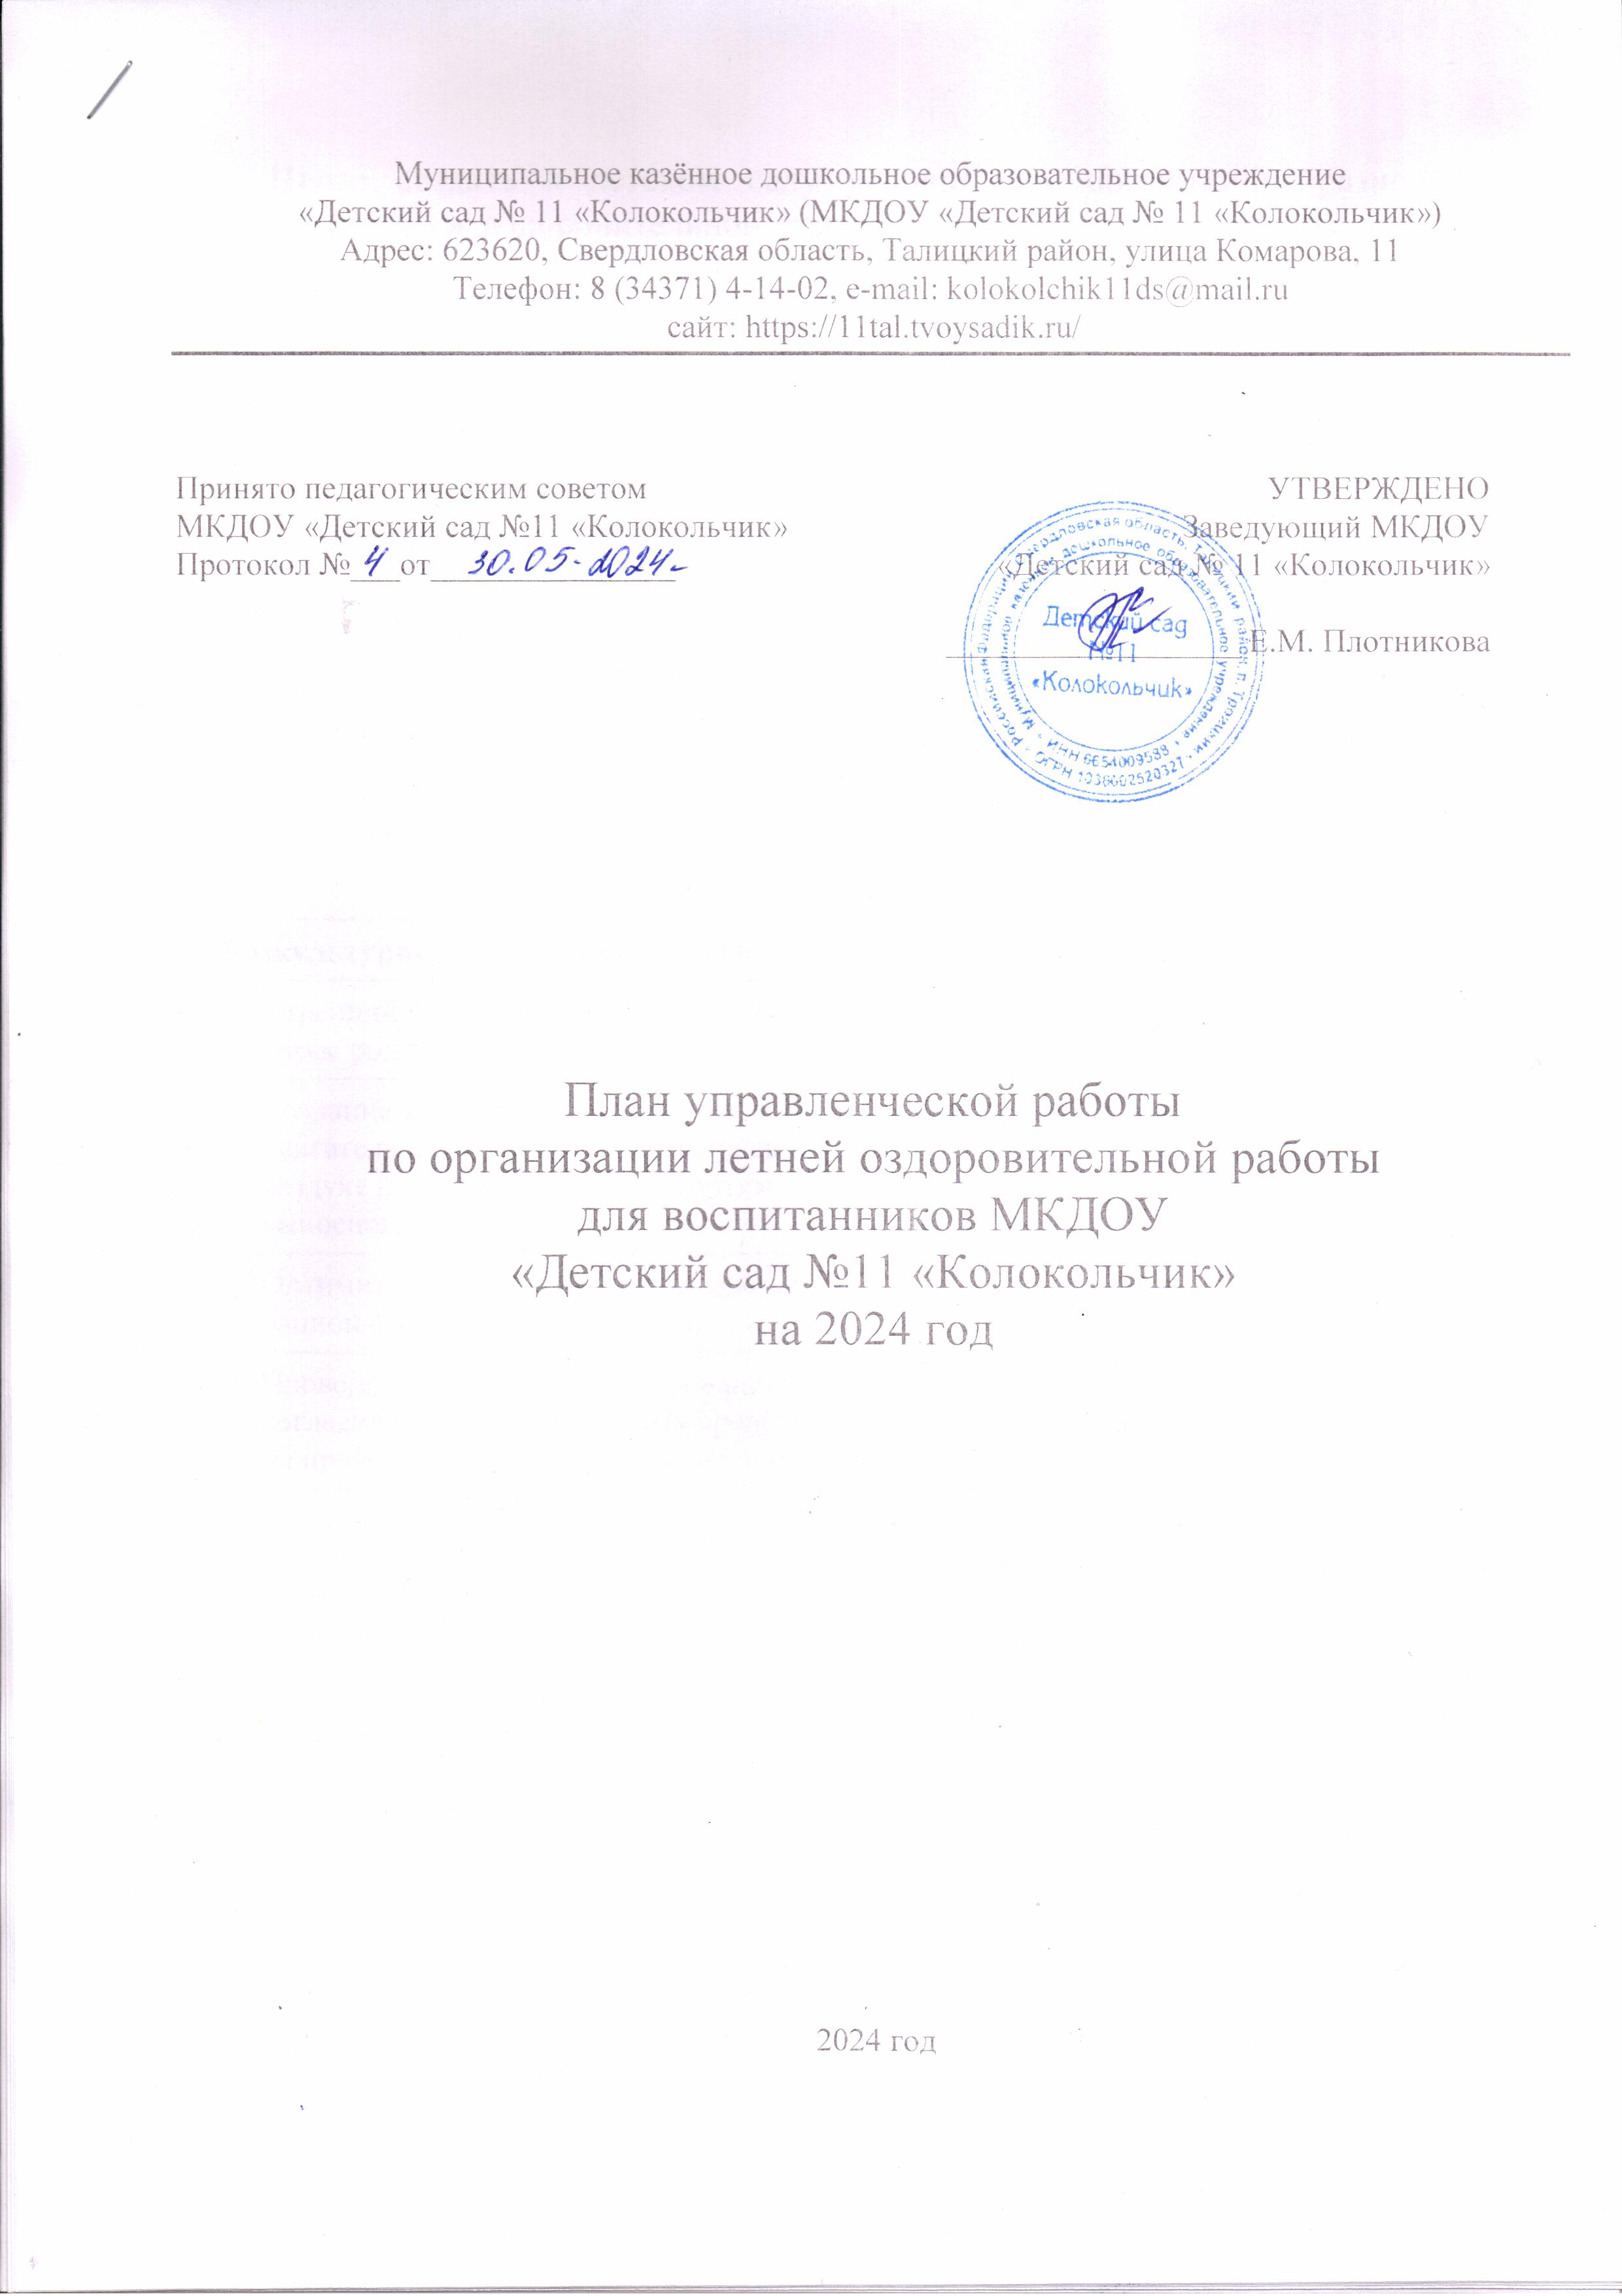

**Цель:** создать в детском саду условия для организации разноплановой познавательной и оздоровительной деятельности воспитанников, их физического, художественно-эстетического и психического развития.

**Задачи:**

1. Создать условия, обеспечивающие охрану жизни и здоровья воспитанников.

2. Реализовать систему мероприятий, направленных на физическое развитие воспитанников, развитие познавательной активности, формирование культурно-гигиенических и трудовых навыков.

3. Повысить компетентность педагогических работников в вопросах организации летней оздоровительной работы.

4. Просветить педагогических работников и родителей (законных представителей) воспитанников по вопросам воспитания и оздоровления детей в летний период.

**1. ПЛАН РАБОТЫ НА ИЮНЬ**

|  |  |  |  |  |
| --- | --- | --- | --- | --- |
| **№ п/п** | **Мероприятия** | | **Срок** **исполнения** | **Ответственный** |
| **1. Физкультурно-оздоровительная работа** | | | | |
| 1.1 | | Утренний фильтр: осмотр детей, термометрия, опрос родителей | В течение месяца | Фельдшер |
| 1.2 | | Создание условий для повышения двигательной активности детей на свежем воздухе путем расширения ассортимента выносного оборудования | До 03.06 | Воспитатели, заведующий хозяйством |
| 1.3 | | Оптимизировать питание детей: вводить в рацион свежие овощи и фрукты | В течение всего периода | Фельдшер |
| 1.4 | | Проверить наличие информированного согласия родителей (законных представителей) на проведение закаливающих мероприятий | В течение всего летнего периода | Фельдшер, воспитатели |
| 1.5 | | Проводить закаливающие воздушные процедуры: широкая аэрация или проветривание помещений, сон на открытом воздухе или при открытых фрамугах | В течение всего летнего периода | Фельдшер, воспитатели |
| 1.6 | | Соблюдать питьевой режим в группах и на прогулках. Контроль сроков использования бутилированной или кипяченой воды | В течение всего летнего периода | Фельдшер, старший воспитатель |
| **2. Профилактическая работа** | | | | |
| 2.1 | | Инструктажи работников детского сада по темам:   * организация охраны жизни и здоровья детей; * предупреждение детского травматизма, ДТП; * предупреждение отравления детей ядовитыми растениями и грибами; * оказание первой помощи при солнечном и тепловом ударе; * профилактика клещевого энцефалита; * профилактика пищевых отравлений и кишечных инфекций | 03.06–07.06 | Старший воспитатель, Фельдшер |
| 2.2 | | Оформление и выдача воспитателям памяток:   * «Клещевойэнцефалит»; * «Ядовитые растения, грибы, ягоды» | 11.06 | Фельдшер |
| 2.3 | | Практическая консультация для воспитателей «Болезнь грязных рук» | 18.06 | Старший воспитатель, Фельдшер |
| 2.4 | | Инструктаж по оказанию первой доврачебной помощи при солнечном и тепловом ударе, по профилактике пищевых отравлений и кишечных инфекций | 20.06 | Фельдшер |
| **3. Методическая работа** | | | | |
| 3.1 | | Памятки воспитателям «Работа с детьми в летний период» | 07.06 | Старший воспитатель |
| 3.2 | | Открытое занятие «Утренняя гимнастика для детей в ритмической форме» | 17.06 | Инструктор по физической культуре |
| 3.3 | | Организация конкурсов:   * конкурс рисунков на асфальте; * «Песочный город»; * «Лучшее спортивное оборудование» | 23.06 | Старший воспитатель |
| **4. Работа с родителями** | | | | |
| 4.1 | | Цикл семейных мероприятий «Читаем всей семьей» | В течение месяца | Воспитатели |
| 4.2 | | Оформление на сайте детского сада раздела «Уголок для родителей» на темы:   * режим дня, сетка занятий, график приема пищи, прогулка, утренняя гимнастика; * советы специалистов «В отпуск с ребенком»; * Советыпсихолога «семейныеценности»; * рекомендации по познавательному развитию детей в условиях лета | 03.06–07.06 | Воспитатели |
| 4.3 | | Проект «Генеалогическое древо моей семьи» | 10.06–12.07 | Воспитатели |
| 4.4 | | Консультация по художественно-эстетическому развитию детей «Особенности музыкального развития в дошкольном возрасте» | 10.06 | Музыкальный руководитель |
| 4.5 | | Консультация по физическому развитию «Важные правила для гармоничного физического развития детей» | 17.06 | Инструктор по физической культуре |
| 4.6 | | Консультации на темы: «Развитие ребенка в летний период», «Развиваем счет» | 21.06 | Воспитатели |
| 4.7 | | Оформление на сайте детского сада раздела «Уголок здоровья для родителей»:   * профилактика солнечного и теплового удара; * профилактика кишечных инфекций; * профилактика энтеровирусной инфекции | 24.06 | Воспитатели групп, Фельдшер |
| 4.8 | | Консультация «Как организовать летний отдых ребенка» | 25.06 | Воспитатели групп, Фельдшер |
| 4.9 | | Консультация для родителей вновь поступивших воспитанников «Адаптация детей к условиям детского сада» | 28.06 | Заведующий |
| **5. Контроль и руководство оздоровительной работой** | | | | |
| 5.1 | | Анализ готовности групп и документации к летнему периоду | В течение месяца | Старший воспитатель |
| 5.2 | | Проверка санитарного состояния помещений группы |
| 5.3 | | Контроль соблюдения требований организации питьевого режима, утреннего фильтра, выполнения санитарных норм и правил в летний период | Старший воспитатель, Фельдшер |
| 5.4 | | Проверка организации оздоровительных мероприятий | Воспитатели, Фельдшер |
| 5.5 | | Соблюдение режима дня в летний период | В течение месяца | Старший воспитатель, Фельдшер |
| 5.6 | | Закаливание. Проведение спортивных игр и развлечений. Организация сна, прогулок | В течение месяца | Старший воспитатель, Фельдшер |
| 5.7 | | Индивидуальная и подгрупповая работа с детьми по развитию основных видов движений на прогулке | В течение месяца | Старший воспитатель |
| 5.8 | | Организация и интеграция различных видов деятельности | В течение месяца | Старший воспитатель |
| 5.9 | | Анализ работы с родителями | В течение месяца | Старший воспитатель |

**2. ПЛАН РАБОТЫ НА ИЮЛЬ**

|  |  |  |  |
| --- | --- | --- | --- |
| **№ п/п** | **Мероприятия** | **Срок исполнения** | **Ответственный** |
| **1. Физкультурно-оздоровительная работа** | | | |
| 1.1 | Утренний фильтр: осмотр детей, термометрия, опрос родителей | В течение месяца | Фельдшер |
| 1.2 | Создание условий для повышения двигательной активности детей на свежем воздухе путем расширения ассортимента выносного оборудования | Воспитатели, заведующий хозяйством |
| 1.3 | Оптимизировать питание детей: вводить в рацион свежие овощи и фрукты | Фельдшер |
| 1.4 | Оформление информационных стендов и памяток:   * «Солнечный удар»; * «Кишечная инфекция»; * «Остерегайтесь – клещи»; * «Ядовитые растения»; * «Овощи, фрукты – наши витамины» | 10.07 | Фельдшер Воспитатели |
| **2. Профилактическая работа** | | | |
| 2.1 | Оформление и выдача воспитателям памятки «Профилактика глазного травматизма у детей» | 01.07 | Фельдшер |
| 2.2 | Консультации по запросу родителей | В течение месяца | Фельдшер |
| 2.3 | Консультации для родителей по прививкам | В течение месяца | Фельдшер |
| **3. Методическая работа** | | | |
| 3.1 | Консультация для воспитателей «Семейный альбом группы» | 05.07 | Старший воспитатель |
| 3.3 | Открытое занятие для воспитателей «Проведение гимнастики с детьми дошкольного возраста в нетрадиционной форме» | 09.07 | Инструктор по физической культуре |
| 3.6 | Организация и проведение развлечений, бесед, спортивных и музыкальных досугов | В течение месяца | Старший воспитатель, специалисты |
| 3.7. | Консультация для педагогов «ОП ДО с учетом ФОП ДО: что учесть в новом учебном году» | 25.07 | Старший воспитатель, специалисты |
| **4. Работа с родителями** | | | |
| 4.1 | Семейный конкурс национальных традиций | 05.07 | Музыкальный руководитель |
| 4.2 | Праздничное мероприятие в честь Дня семьи, любви и верности | 08.07 | Старший воспитатель, специалисты, педагоги |
| 4.3 | Консультация по физическому развитию детей «Закаливание организма посредством использования упражнений и игр на воде» | 19.07 | Инструктор по физической культуре |
| 4.4 | Консультации на темы: «Эксперименты с детьми дома», «Безопасное лето» | 30.07 | Воспитатели |
| 4.5 | Консультативно-рекомендательная работа с родителями: беседы, консультации, рекомендации по запросу | В течение месяца | Воспитатели, старший воспитатель, Фельдшер |
| **5. Контроль и руководство оздоровительной работой** | | | |
| 5.1 | Контроль соблюдения требований организации питьевого режима, утреннего фильтра, выполнения санитарных норм и правил в летний период | В течение месяца | Старший воспитатель, Фельдшер |
| 5.2 | Анализ познавательно-исследовательской деятельности детей в летний период в условиях прогулки | Заведующий |
| 5.3 | Наблюдение за соблюдением режима дня в летний период | В течение месяца | Старший воспитатель, Фельдшер |
| 5.4 | Закаливание. Проведение спортивных игр и развлечений. Организация сна, прогулок | В течение месяца | Старший воспитатель, Фельдшер |
| 5.5 | Индивидуальная и подгрупповая работа с детьми по развитию основных видов движений на прогулке | В течение месяца | Старший воспитатель, Фельдшер |
| 5.6 | Организация и интеграция различных видов деятельности | В течениемесяца | Старший воспитатель |
| 5.7 | Анализ ведения документации | 25.07 | Старший воспитатель |
| 5.8 | Анализ работы с родителями:   * консультации; * оформление стендовых материалов; * привлечение к различным мероприятиям |  | Старший воспитатель, Фельдшер |

**3. ПЛАН РАБОТЫ НА АВГУСТ**

|  |  |  |  |
| --- | --- | --- | --- |
| **№ п/п** | **Мероприятия** | **Срок исполнения** | **Ответственный** |
| **1. Физкультурно-оздоровительная работа** | | | |
| 1.1 | Утренний фильтр: осмотр детей, термометрия, опрос родителей | В течение месяца | Фельдшер |
| 1.2 | Создание условий для повышения двигательной активности детей на свежем воздухе путем расширения ассортимента выносного оборудования | Воспитатели, заведующий хозяйством |
| 1.3 | Оптимизировать питание детей: вводить в рацион свежие овощи и фрукты | Фельдшер |
| 1.4 | Проведение различных видов закаливания в течение дня: воздушные, солнечные ванны, закаливание водой, босохождение, гимнастика после сна на свежем воздухе | В течение всего летнего периода | Фельдшер, воспитатели |
| **2. Профилактическая работа** | | | |
| 2.1 | Оформление и выдача воспитателям памятки «Менингит, энтеровирусные инфекции» | 02.08 | Фельдшер |
| 2.2 | Консультация «Безопасность детей – забота взрослых» (профилактика детского травматизма на дорогах в летний период) | 15.08 | Фельдшер, воспитатели |
| **3. Методическая работа** | | | |
| 3.1 | Консультация для воспитателей «Рекомендации по обеспечению психологической безопасности детей в летний период» | 06.08 | Старший воспитатель |
| 3.6 | Педагогический совет «Анализ летней оздоровительной работы. Готовность ДОО на 2024/25 учебный год с учетом ФГОС И ФОП ДО» | 30.08 | Старший воспитатель, воспитатели и специалисты |
| **4. Работа с родителями** | | | |
| 4.1 | Консультация по художественно-эстетическому развитию детей «Семь цветов музыки» | 02.08 | Музыкальный руководитель |
| 4.2 | Консультация по физическому развитию детей «Значение игр спортивной направленности для физического развития детей дошкольного возраста» | 13.08 | Инструктор по физической культуре |
| 4.3 | Консультации на темы: «Что умеет ребенок в данном возрасте», «Стали на год старше» | 25.08 | Воспитатели |
| 4.4 | Консультативно-рекомендательная работа: беседы, консультации, рекомендации по запросу | В течение месяца | Воспитатели групп, старший воспитатель, Фельдшер |
| 4.5 | Консультация для родителей вновь поступивших детей «Адаптация детей к условиям детского сада» | 26.08 | Заведующий |
| 4.6 | Анкетирование «Ваше мнение о работе детского сада в летний период» | 26.08–30.08 | Старший воспитатель |
| **5. Контроль и руководство оздоровительной работой** | | | |
| 5.1 | Контроль адаптации воспитанников к условиям детского сада (для новых воспитанников) | В течение месяца | Старший воспитатель |
| 5.2 | Контроль соблюдения требований организации питьевого режима, утреннего фильтра, выполнения санитарных норм и правил в летний период | Старший воспитатель, Фельдшер |
| 5.3 | Проверка организации оздоровительных мероприятий | Воспитатели, Фельдшер |
| 5.4 | Наблюдение за соблюдением режима дня в летний период | В течение месяца | Старший воспитатель, Фельдшер |
| 5.5 | Закаливание. Проведение спортивных игр и развлечений. Организация сна, прогулок | В течение месяца | Старший воспитатель, Фельдшер |
| 5.6 | Организация и интеграция различных видов деятельности | В течение месяца | Старший воспитатель |
| 5.7 | Анализ ведения документации | 25.07 | Старший воспитатель |
| 5.8 | Анализ работы с родителями:   * консультации; * оформление стендовых материалов; * привлечение к различным мероприятиям |  | Старший воспитатель, Фельдшер |